 9 августа 2016 – 12 ДЕНЬ в оздоровительном лагере
КАК ЭТОТ МИР ХОРОШ!
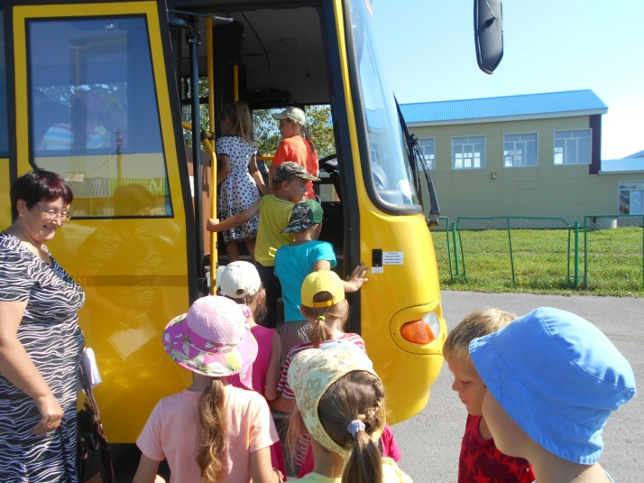 | 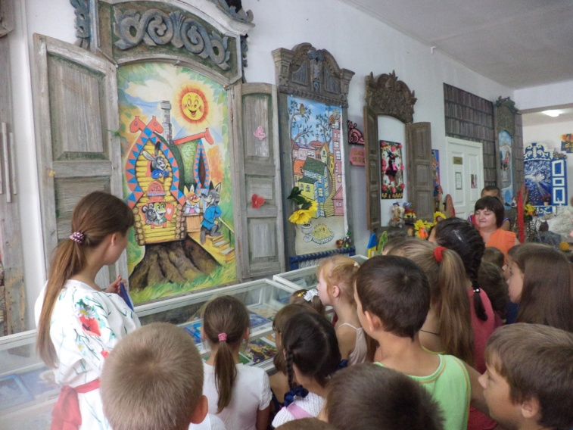
Культурный центр П.П. Ершова г. Ишима
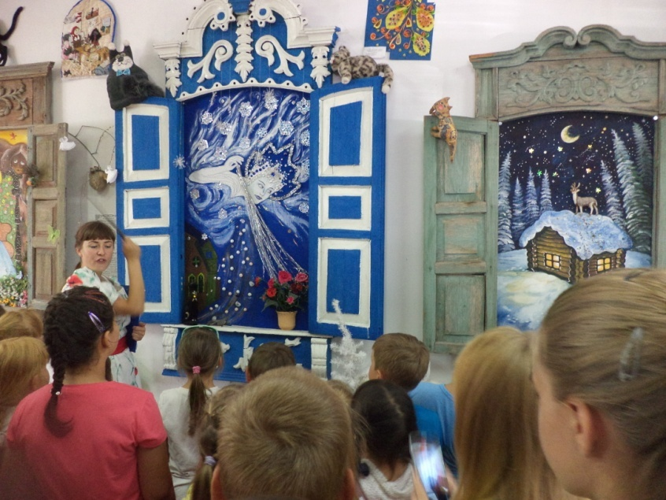 | 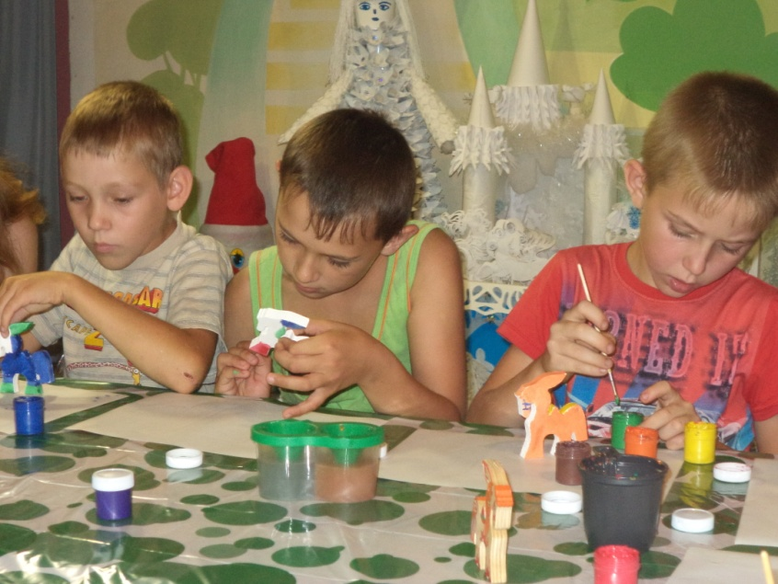

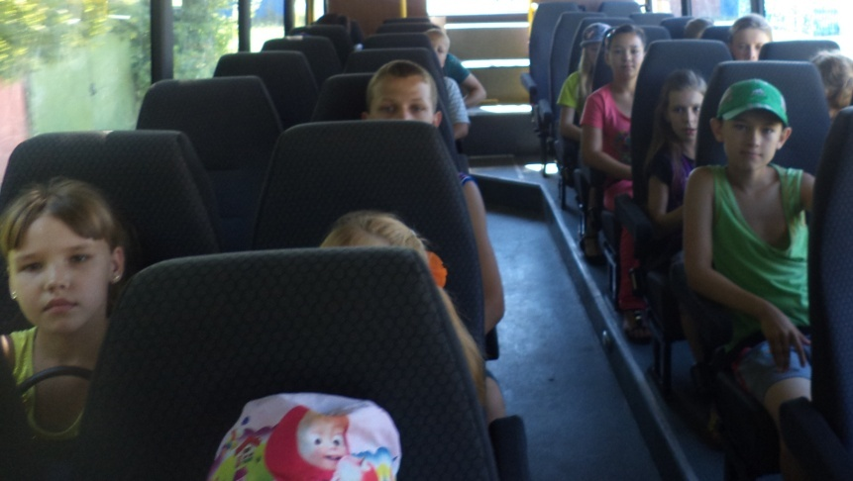
9 августа 2016 года – В лагере конкурс «САМЫЙ, САМЫЙ…»
